2018年温州市初中学业水平考试
科学卷
一、选择题(本题有15小题，每小题4分，共60分。每小题只有一个选项是正确的，不选、多选、错选均不给分)
1．《本草纲目》用“部”、“类”等分类等级对药用动物进行了分类，其中将畜类、兽类、鼠类等归入兽部，其特征是“具有四足，全身被毛，胎生”。则兽部相当于动物分类中的( )
A．两栖类 B．爬行类 C．鸟类 D．哺乳类
2．“柴、米、油、盐”是厨房常备用品，其主要成分属于无机物的是( )
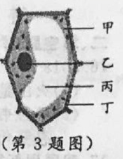
A．柴(纤维素) B．米(淀粉) C．油(脂肪) D．盐(氯化钠)
3．植物细胞吸水与液泡中的细胞液溶质质量分数有关。如图所示细胞结构模式图中，表示液泡的是( )
A．甲 B．乙 C．丙 D．丁
放电
4．雷雨天气时，氮气可逐步转化为硝酸盐，其关键反应为：N₂＋O₂ =====2NO该反应属于( )
A. 化合反应 B．分解反应 C．置换反应 D．复分解反应
5．古诗云：“苔花如米小，也学牡丹开”。苔花是某些苔藓植物的结构，并不是真正的花。关于苔藓植物和牡丹的生殖方式，下列叙述正确的是( )
A．两者均可通过孢子进行繁殖
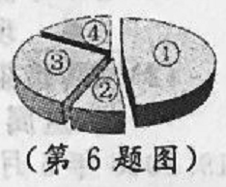
B．两者均可通过种子进行繁殖
C．苔藓可通过种子进行繁殖、牡丹可通过孢子进行繁殖
D．苔藓可通过孢子进行繁殖，牡丹可通过种子进行繁殖
6．茶叶中含有茶氨酸(C₇H₄O₃N₂)，茶氨酸中各元素质量分数如图所示。其中①表示的元素是( )
A. 碳 B. 氢 C．氧 D. 氮
7.下列实物连接与电路图相符合的是(水果电池的铜片为正极、锌片为负极)( )
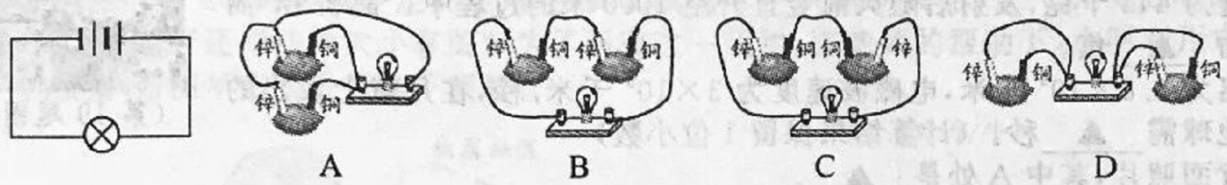
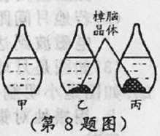
8．某“天气瓶＂通过樟脑在酒精溶液中的结晶情况反映气温变化。如图为该“天气瓶”在三种不同气温下的状况，则瓶内溶液一定为相应气温下樟脑饱和溶液的是( )
A. 甲、乙 B．甲、丙 C．乙、丙 D．甲、乙、丙
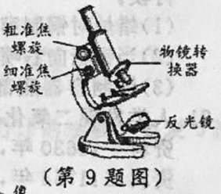
9．用如图所示的显微镜进行对光时，低倍镜正对通光孔，若要改变视野亮度，可调节( )
A. 物镜转换器 B．细准焦螺旋 C．粗准焦螺旋 D.反光镜
10．某智能百叶窗的叶片上贴有太阳能板，在光照时发电，给电动机供电以调节百叶窗的开合。该过程中发生的能量转换是( )
A．电能→机械能→光能 B．光能→机能→电能
C．光能→电能→机械能 D．机械能→电能→光能
11.如图为玩具鸟在平面镜中的成像示意图。下列能改变像位置的是( )
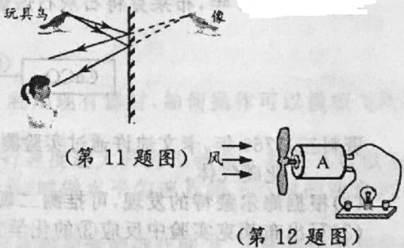
A．竖直上移玩具鸟 B．竖直下移平面镜
C．人向平面镜靠近 D．像与镜间放一木板
12．如图所示的小制作中，装置A中有磁铁和可转动的线圈，当有风吹向风扇时扇叶转动，引起灯泡发光。装置A的工作原理是( )
A. 通电线圈周围存在磁场 B．电磁感应
C．通电线圈能在磁场中转动 D．磁极间相互作用
13.大爆炸宇宙论认为宇宙处于不断的膨胀中，所有的星系都在远离我们而去，离我们越远的星系，退行越快。若在我们所在的星系1观测，下图能类比宇宙膨胀的是(箭头方向和长短分别表示运动方向和快慢)( )
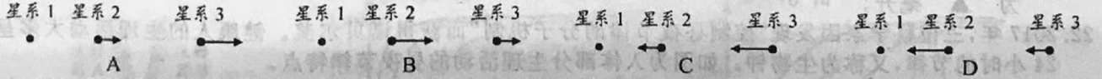
14．根据金属活动性顺序判断，下列容器与所盛溶液不会发生化学反反应的是( )
A．用铁制容器盛盐酸 B．用铜制容器盐酸
C．用铁制容器盛硝酸银溶液 D．用铜制容器鲣酸溶液液
15．如图为吸盘式挂杆，将吸盘压在瓷砖上排尽其中的空气，挂杆就能被固定在瓷砖上。挂有平底锅的挂钩沿光滑水平横杆从P点开始向吸盘B移动，若吸盘与横杆的重力、吸盘大小均忽略不计，设挂钩与吸盘A的距离为l，则吸盘B受到的摩擦力F的大小与l的关系图像为( )
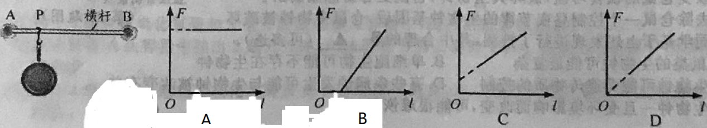
二、填空题(本题有8小题，每空2分，共40分)
16．2018年5月5日，夏威夷的基拉韦厄火山喷发。
(1)火山是由地壳运动引起的，有时会给人类带来灾害。请再举一例由地壳运动引起的自然灾害：________________
(2)基拉韦厄火山喷发的炽热岩浆流入海洋，导致海洋上空形成浓厚的白雾，白雾形成过程中发生的物态变化有_________________(填物态变化名称)
17．我国用新技术提纯了稀有金属铼(Re)为航空航天发动机核心部件的制造提供了重要原料。
(1)铼原子的相对原子质量为186，原子核内有75个质子则其核外电子数为_________。
(2)高铼酸钠( NaReO₄)是铼的重要来源之一。高铼酸钠中铼元素的化合价为_______。
18．2018年5月，在一颗七千年前的牙齿化石中，科学家检到乙肝病毒DNA的部分片段。
(1)七千年前乙肝病毒与现在乙肝病毒的DNA存在差别，这种差别说明乙肝病毒在繁殖过程中存在___________现象。
(2)预防传染病流行的措施有控制传染源、切断传播途径和保护易感人群。我国新生儿都要注射乙肝疫苗，这属于上述措施中的___________。
19．2018年5月21日，我国成功发射了“嫦娥四号＂的中继卫星 “鹊桥号”，它将成为
“嫦娥四号”与地球间的“通信桥梁”
(1)“鹊桥号”＂质量为448千克，发射后随火箭竖直升空1000米的过程中，“鹊桥号”需克服重力做功_______________焦。
(2)若地月间距离为3.8×10⁵千米，电磁波速度为3×10⁵千米/秒，在月球上发出的电磁波到达地球需____________秒。(计算结果保留1位小数)
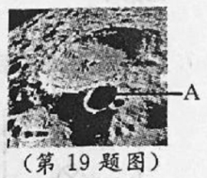
(3)如图是月球背面照片，其中A处是__________。
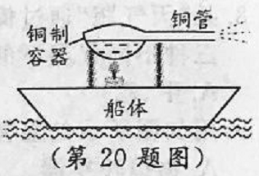
20．如图是小明制作的简易“蒸汽船”型。将盛有一定量水的铜容器安装在“船体”上，用蜡烛对铜制容器底部加热，一段时间后铜管会向右喷蒸汽，“蒸汽船”就向左行驶。
(1)蜡烛对铜制容器加热导致容器内水温升高这是通过_______的方式改变水的内能。
(2)当铜管向右喷蒸汽时“船体”获得喷出的蒸汽对其向左的推力，这说明了___________。
(3)铜质容器底部在加热过程中被氧化，生成的黑色物质是______________。
21．人类发现二氧化碳经历了多个世纪，下列是其过程中的部分资料。
资料一：1630年，海尔蒙特发现在一些洞穴处，有一种能使燃着的蜡烛熄灭的气体，后来被证实是CO₂。
资料二：1754年，布莱克将石灰石锻烧首次制得CO₂，并完成了如下所示的物质转化研究。
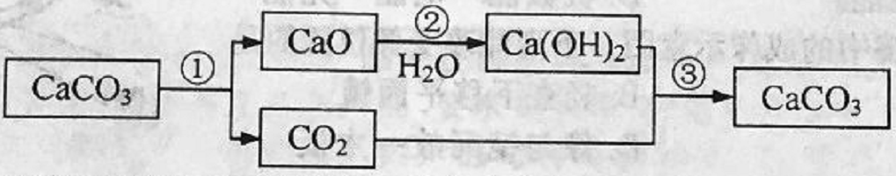
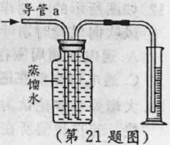
资料三：1766年，卡文迪许通过实验测得，室温下1体积水大约能溶解解1体积二氧化碳气体。
(1)根据海尔蒙特的发现，可推测二氧化碳的化学性质：_____________
(2)写出布莱克实验中反应③的化学方程式：_______________________
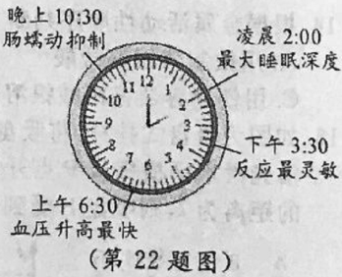
(3)如图，在室温下将容积为200毫升的广口瓶注满蒸馏水，通过导管缓慢通入300毫升CO₂。如果卡文迪许的结论是正确的，则在量筒中收集到的水约为_______毫升。
22．2017年，三位科学家因发现“控制昼夜节律的分子机制”而获得诺贝尔奖。健康人的生理活动大多呈现24小时的节律，又称为生物钟。如图为人体部分生理活动的昼夜节律特点。
(1)上午6：30左右，心脏活动加强，这会促进血液由心室流入”__________，导致人体血压快速升高。
(2)晚上10：30左右，肠蠕动受到抑制，影响了小肠的________功能，所以太晚不宜再进食。
(3)科学家研究生物钟时有如下发现：
①改变仓鼠的进食时间，能轻易改变仓鼠的生物钟。
②改变仓鼠的饮食习惯，破坏其生物钟，仓鼠更容易患脂肪肝
③去除仓鼠一个控制昼夜节律的生物钟基因后，仓鼠生物钟被破坏
某同学基于上述发现进行了推测，其中合理的是_____________(可多选)。
A．鼠类的生物钟可能最复杂 B．单细胞生物可能不存在生物钟
C．生物钟可能受遗传物质的控制 D．有些疾病的发生可能与生物钟被改变有关
E．生物钟一旦受环境影响而改变，可能很难恢复
23．如图甲是某身高体重量仪，当体检者站在台面上时，能自动显示其身高，体重。
(1)若体检者重600牛，双脚与台面的接触面积为0.05米²，则他对台面的压强为____帕。
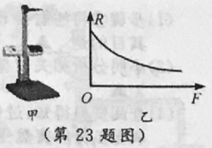
(2)小明利用某压敏电阻R及相关电路元件设计身高体重测量仪电路，压敏电阻的阻值随压力变化的关系如图乙所示，现要求用电压表、电流表分别显示身高和体重的大小，且电压表、电流表的示数分别随身高、体重的增大而增大。下列电路设计最合理的是__________。
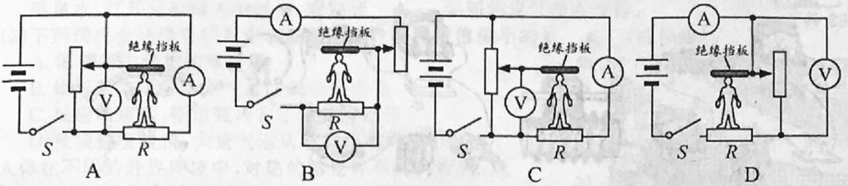
三、实验探究题(本题有4小题，第27(2)题6分，其余每空3分，共36分)
24．飞机在空中飞行时都有一定的迎角(机翼轴线与水平气流的夹角)，飞机飞行时的升力除了与机翼形状有关外是否还与迎角大小有关？为了研究这一间题，在老师的帮助下，小明利用电风扇、升力测力计、飞机模型，按图甲方式进行如下实验。
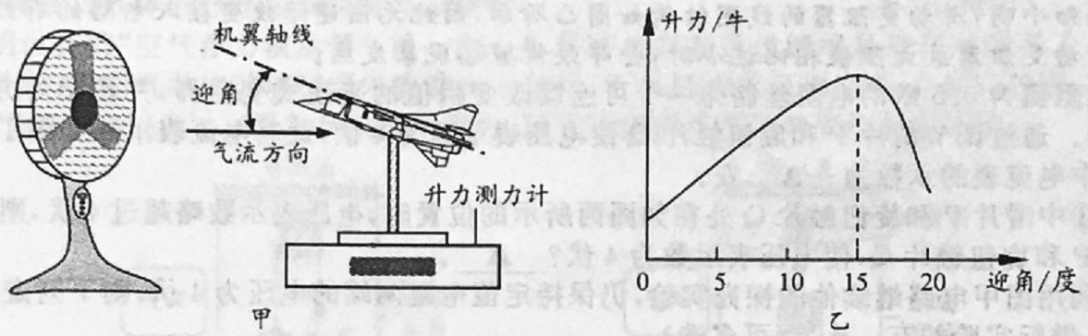
①闭合电风扇的开关，调节档位使其风速最大，并使飞机模型的迎角为0°，记录测力计的示数。重复5次实验并计算升力平均值。
②改变迎角大小，使其分别为5°、10°、15°、20°，重复步骤①。
③处理相关数据得到“升力与迎角的关系”如图乙。
(1)本实验得出的结论是：_________________________________。
(2)小明若要进一步研究“飞机的升力与其飞行速度的关系”．利用现有器材，如何操作可以模拟飞机不同的飞行速度？_________________________________________。
(3)资料显示：本实验结论与实际相符，且飞机迎角一定时，飞行速度越大升力也越大。若某飞机以500千米／时做水平匀速直线飞行时的迎角为θ₁，而以800千米／时做水平匀速直线飞行时的迎角为θ₂(θ₁、θ₂均小于15°)。请比较θ₁、θ₂的大小关系：__________。
25.二氧化锰和过氧化氢酶均能催化过氧化氢分解制取氧气。为了比较两者的催化能力，小明按图甲所示装置进行了如下实验。
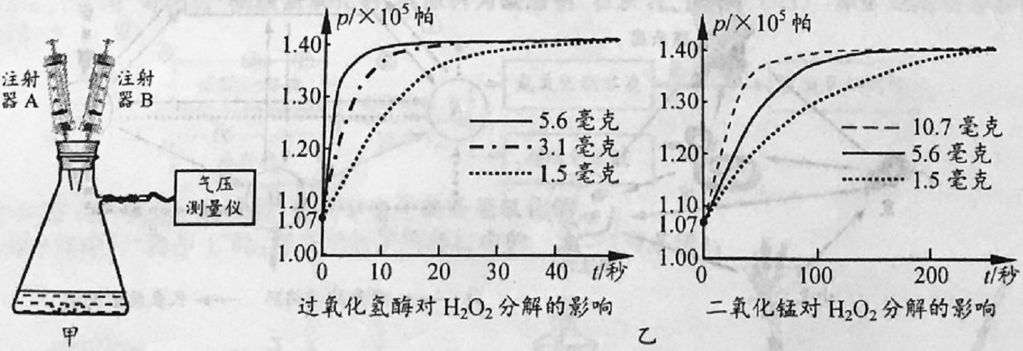
①取1.5毫克过氧化氢酶和8毫升蒸馏水加入容器中，搅拌后塞紧橡皮塞。
②用注射器A从容器中抽出2毫升气体，用注射器B将2毫升H₂O₂溶液注入容器中，采集数据，直至反应结束。
③用3.1毫克、6毫克过氧化氢酶及1.5毫克、5.6毫克、10.7毫克二氧化锰重复上述实验，获取数据如图乙。
(1)步骤②将注射器B中的2毫升H₂O₂溶液全部注入容器前，用注射器A先从容器中抽出2毫升气体，其目的是________________。
(2)小明分析相关数据，得出“过氧化氢酶过氧化氢的催化能力比二氧化锰强”这一结论，其依据是________________________________。
(3)查阅资料得知：过氧化氢分解为放热反应。小明推测：过氧化氢酶质量过大，可能导致实验过过程中过氧化氢分解突然变慢。请说明其理由：_________________________。
26．为了探究“电流与电阻的关系”，小明用阻值不同的定值电阻、电压为6伏的电源、滑动变阻器(20Ω，2.5A)等器材按图甲方式连接电路，进行如下实验。
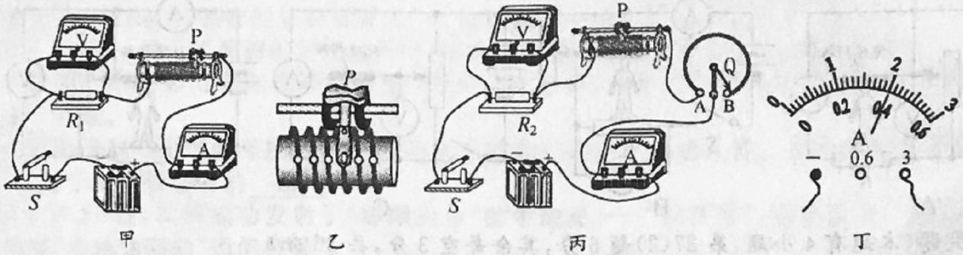
①将4欧的R₁接入电路，当电压表示数为4伏时，记录电流表的示数。
②用R₂替换R，发现无论如何左右移动滑片P，电压表指针在4伏的刻度左右摆动，但无法准确指在4伏的刻度线上
老师告知小明；滑动变阻器的线圈结构如图乙所示，因此无法连续改变接入电路的有效阻值，当定值电阻与滑动变阻器最大阻值相比过小时，会导致步骤②现象发生
③用一根阻值为0.5欧的电阻丝制作一个可连续改变阻值的旋钮式变阻器，并按图丙方式接人电路，继续实验。通过调节滑片P和旋钮触片Q使电压表示数为4伏，此时电流表示数如图丁所示。
(1)图丁中电流表的示数为_________安
(2)步骤③中滑片P和旋钮触片Q处在如图丙所示的位置时，电压表示数略超过4伏，则小明应如何调节滑片P和旋钮触片Q，使电压表示数为4伏？_______________________。
3)小明利用图甲电路继续他的探究实验，仍保持定值电阻两端的电压为4伏，则下列定值电阻可用来替换R1进行实验的有______________(可多选)。
A．15欧 B．25欧 C．35欧 D．45欧
27．小明发现某植物园在阴雨天时会用红光和蓝光对植物进行照射，他认为阴雨天分别用这两种单色光照射植物都会促进光合作用，于是设计实验进行研究。
(1)植物光合作用强弱可以用释放氧气的速度进行比较，也可以用________进行比较。
(2)请利用下列器材帮助小明设计实验步骤：
实验器材：500毫升的烧杯、漏斗、50毫升的量筒各若干；新鲜金鱼藻(水生植物)若干：清水；功率相同的红光灯、蓝光灯各一只；天平；刻度尺；计时器。
_____________________________________________________________________
______________________________________________________________________
_______________________________________________________________________
四、解答题(本题有6小题，第28题6分，第29题6分，第30题5分，第31通10分，第32题8分，第33题9分，共44分)
28. 图甲为某生态系统的组成示意图(只画出部分生物)，图乙为该生态系统的能量流动和物质循环示意图。
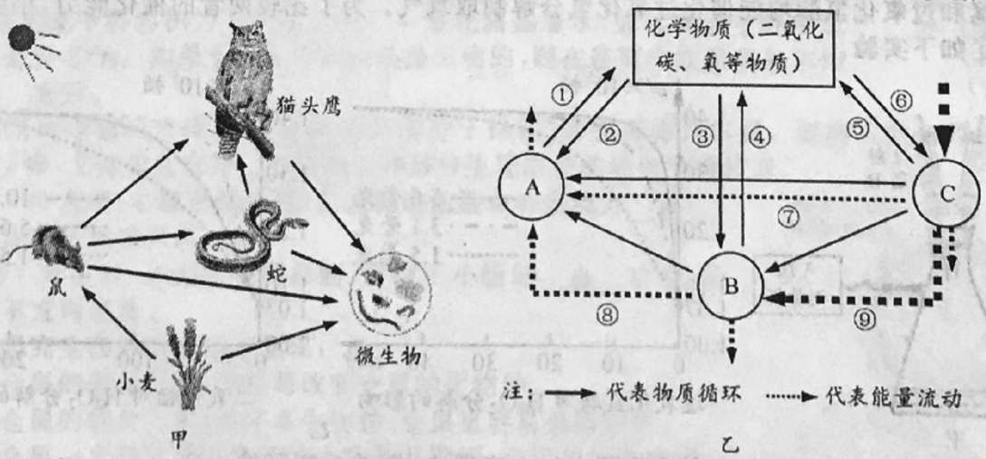
(1)据图甲，写出该生态系统中的一条食物链____________________________________。
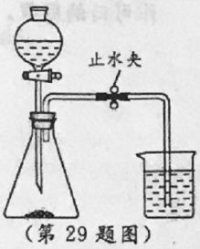
(2)能量在生物群落中主要以化学能的形式流动。图乙中可表示化学能从蛇流入微生物的是______________________(填数字序号)。
(3)碳元素是以化合物的形式在自然界中循环的。图乙中可表示二氧化碳从无机环境进入生物群落的途径是______________________(填数字序号)
29．海螵蛸是一味中药，其主要成分是碳酸钙，某同学利用如图装置测定其中碳酸钙的含量。
在锥形瓶中加入质量为m的海螺蛸粉末，向分液漏斗中加入稀盐酸。在烧杯中加入足量氢氧化钠溶液，并称量烧杯及氢氧化钠溶液总质量m ₁。
②先打开止水夹，再打开分液斗活塞，滴加盐酸并及时关闭活塞。完全反应后，
再次称量烧杯及其中液体的总质量m₂
③利用m₂与m₁的差值，即反应生成的二氧化碳质量，再计算海螵蛸中碳酸钙的含量。
(1)海螵蛸有治疗胃酸过多、能为骨质发育提供重要元素的功效，其原因是_______________。
(2)实验前要检查装置的气密性，方法是：用止水夹夹住橡胶管，往分液漏斗中加入适量水，打开分液漏斗的活塞，观察到_____________，说明装置气密性良好。
(3)下列情况会致海螵蛸中碳酸钙质量分数测量值偏小的是_________(可多选)
A．海螵蛸中滴加盐酸过量
B．锥形瓶内部分水蒸气随二氧化碳逸出
C．反应结東后，锥形瓶内有二氧化碳残留
D．反应速度过快，大量气泡从氢氧化钠溶液中出
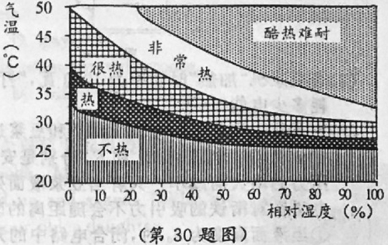
30.人体在不同的外界环境中，对热的感觉有不同的程度，散热越困难时往往会感觉到越热，人的热感与气温、相对湿度的关系如图所示。
据图判断，在25℃和35℃时，哪种气温下相对湿度对人体的热感影响较大？并综合运用所学知识对这两种温度时，相对湿度对人体的热感影响情况作出解释。

31．如图甲是小明设计的“空气浮力演示器”将一空心金属球与配重通过细线悬挂在定滑轮上，调节配重质量使二者保持静止，用气泵往玻璃容器内缓慢压入空气，可根据现象证明空气浮力的存在。已知金属球重5牛，体积为5×10⁻³米³。(滑轮和细线的重力、配重的体积及各种摩擦均忽略不计)
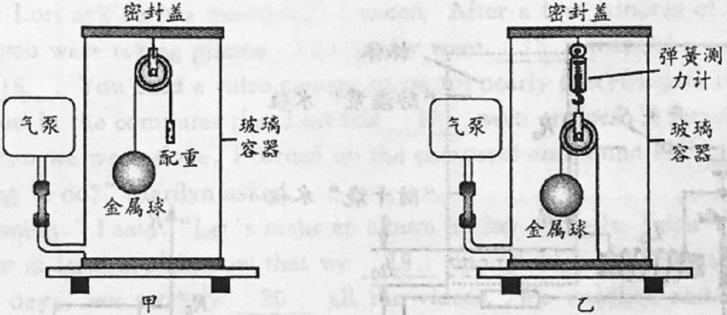
(1)用气泵向甲装置玻璃容器内压入空气，观察到什么现象可以说明金属球受到空气浮力的作用？___________________________________________________。
(2)制作该演示器中的空心金属球，用了体积为5×10⁻⁵米³的金属材料，求该金属材料的密度。

(3)小明想通过最小刻度为0.1牛的弹簧测力计反映空气浮力大小的变化，他设想将该演示器改进成如图乙所示装置。压入空气前，容器内原有的空气密度为1.2千克／米³，现通过气泵向玻璃容器内压入空气，使容器内空气密度增大到3.0千克／米³，能否使演示器中的弹簧测力计示数变化值大于0.1牛，请通过计算说明。

32．工业生产常用“苛化法”制取氢氧化钠，其原料为碳酸钠、石灰乳［由Ca(OH)₂和水组成的混合物］，大致流程如下:
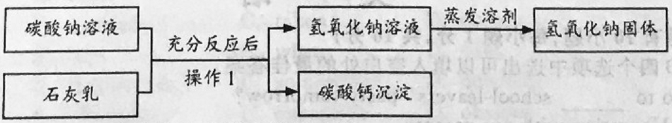
科学兴趣小组模拟上述流程，在实验室中制备氢氧化钠。
(1)实验室进行“操作1”时，需要用到下列器材中的__________(可多选)。
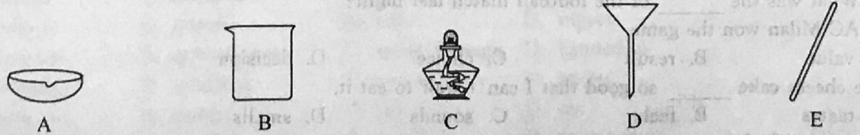
(2)制备氢氧化钠的化学方程式为： Na₂CO₃＋Ca(OH)₂＝2NaOH＋CaCO₃↓。将53克溶质质量分数为20％的碳酸钠溶液与17克石灰乳混合，若二者恰好完全反应计算所得氢氧化钠溶液的溶质质量分数。(写出计算过程，计算结果精确到0.1％)

33．如图甲为某型号豆浆机示意图，将黄豆和清水放入杯体，经过如图乙“三次加热、二次打浆”的工序，可制作可口的豆浆。
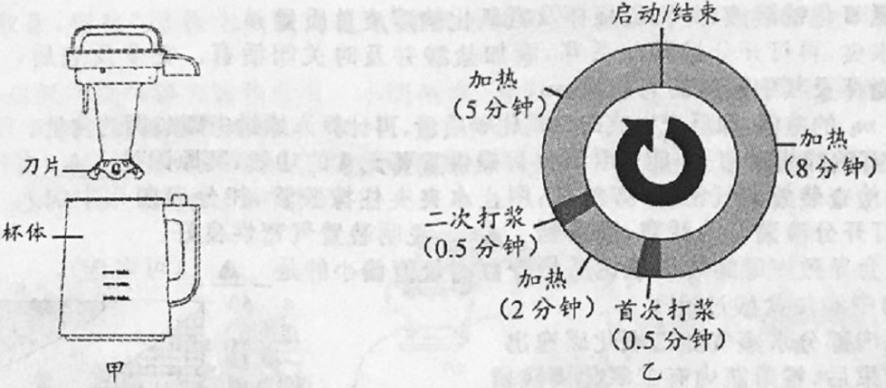
(1)若豆浆机“加热”时功率为1000瓦，“打浆”时功率为200瓦。则按图乙工序完成一次豆浆制作，需消耗多少电能？

(2)为了防止豆浆过少导致“干烧”和豆浆过多导致“溢浆”，小明设计了如图丙所示的电路，L_{a}、L_{b}是两个完全相同的电磁铁，R_{a}和R_{b}分别是安装在“防溢浆”水位和“防干烧”水位下方的压敏电阻，其阻值随压力的增大而减小。只有当豆浆液而处在“防干烧”和“防溢浆”水位之间时，电热丝才能工作。(假设电磁铁对衔铁的吸引力不会随距离的改变而改变，不考虑衔铁的弹力和重力)。
①当液面高度为h₀时，闭合电路中的开关S，电磁铁L_{a}吸住衔铁，此时压敏电阻的阻值分别为为R_{a’}和和R_{b’}，请比较两者的大小关系：__________________。
②已知压敏电阻R_{a}的阻值随液面高度h的变化曲线如图丁所示，请结合R_{a}的变化曲线画出压敏电阻R_{b}的值随液面高度h变化的大致曲线，并在图中横坐标上标出“防干烧”水位h₁和“防溢浆”水位h₂。
